ぐんま版消費者教育教材 ロールプレイシナリオ：消費者力クイズ③スポーツ用品店で買った商品は返品出来ますか？
登場人物：店員、客、ナレーター
 |  | （机にスニーカー（実物もしくは絵）などをならべる） | 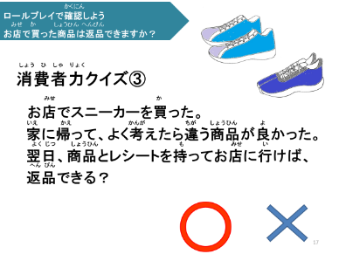
 | ナレーター | 次のスポーツ用品店でスニーカーを買う場面を見てください。
 |  | （客が店内に入って、売り場を見る）
 | 客 | 「このスニーカーください」
 | 店員 | 「９，９００円です。」
 | 客 | 「じゃ1万円でお願いします。」（店員に１万円を渡す）
 | 店員 | 「１００円のおつりですね。ありがとうございました。」  （客に おつり、レシート、商品を手渡す）
 | ナレーター | さて次の日です。 | 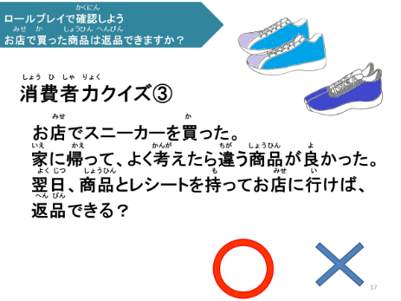
 | 客 | 「このスニーカー、やっぱり高いよね。違うスニーカーが良いな。  レシートがあるから確かクーリング・オフが使えるはず！  お店に行って、返品してもらおうっと！」
 | ナレーター | スポーツ用品店の場面です。
 | 客 | 「すみませんが、やっぱり高かったので、返品おねがいします。」  （スニーカーとレシートを店員に見せる）
 | 店員 | 「えっと……」（おおげさに困る）
 | ナレーター | さてここでクイズです。  （クイズのスライドの文面を読み上げる）  お客さんはスニーカーを返品できるでしょうか？  返品できると思う人は○を、  返品できないと思う人は×をあげてください。
③ | ナレーター | （○と×の状況を確認してから）  正解は×です。  （解説のスライドの文面を読み上げる） | 